**LAPORAN CODE COMPETENCE**

**QA WEEKLY TASK 1**

**Audyva Irefilevitasari Alifia**

Quality Engineer-A, Alterra

Email: audyvairefilevitasarialifia9@gmail.com

**Universitas Brawijaya**

1. Kerjakan tugas berikut:  
   <https://docs.google.com/document/d/1jE6kPl2cH4U6AuZZPVZsmmqqURtDlagV5c9WQ6vCP9A/edit?usp=sharing>

Jawab:

1. Link Testing menggunakan Google Sheet: [Code Competence 1.xlsx](https://docs.google.com/spreadsheets/d/1bdKsuVZMuFrWwHWfsgcwFa9sQirxpjs4/edit?usp=share_link&ouid=111443044022227946979&rtpof=true&sd=true)
2. Testrail Results:
3. Membuat Projek CC1

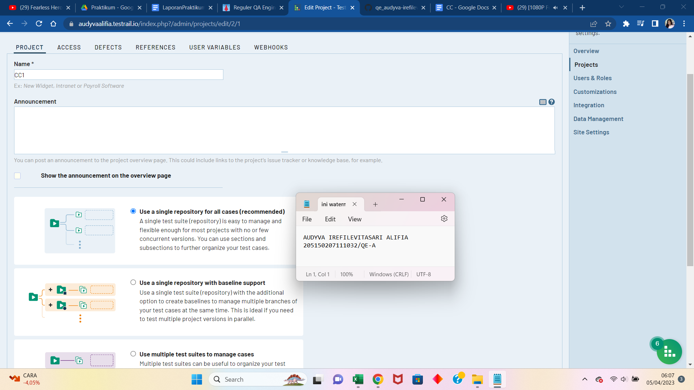

1. Membuat Milestone OSPOS

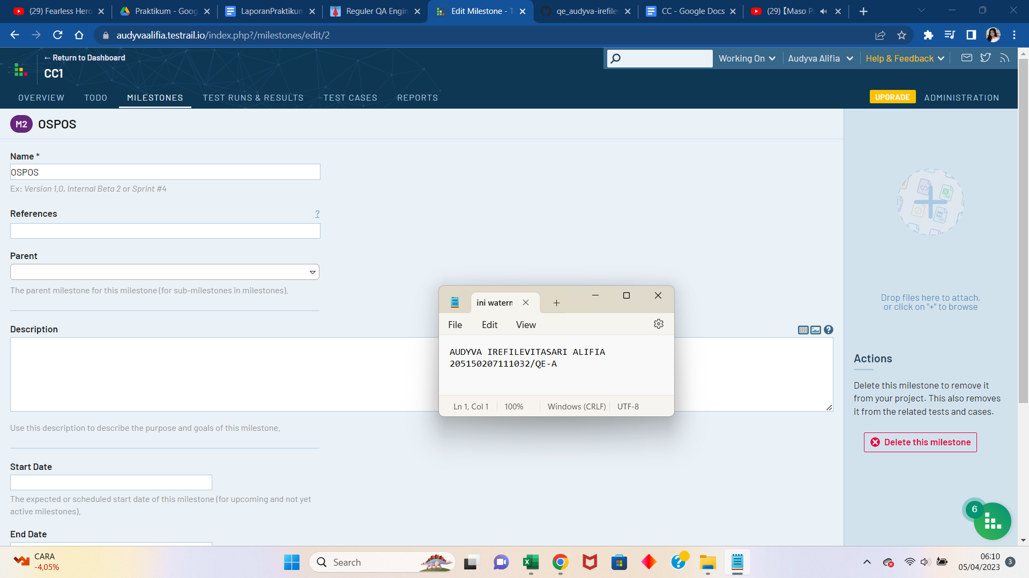

1. Membuat Test Run, disini test run saya buat 4/4/2023. Lalu membuat 5test plan seperti gambar dibawah

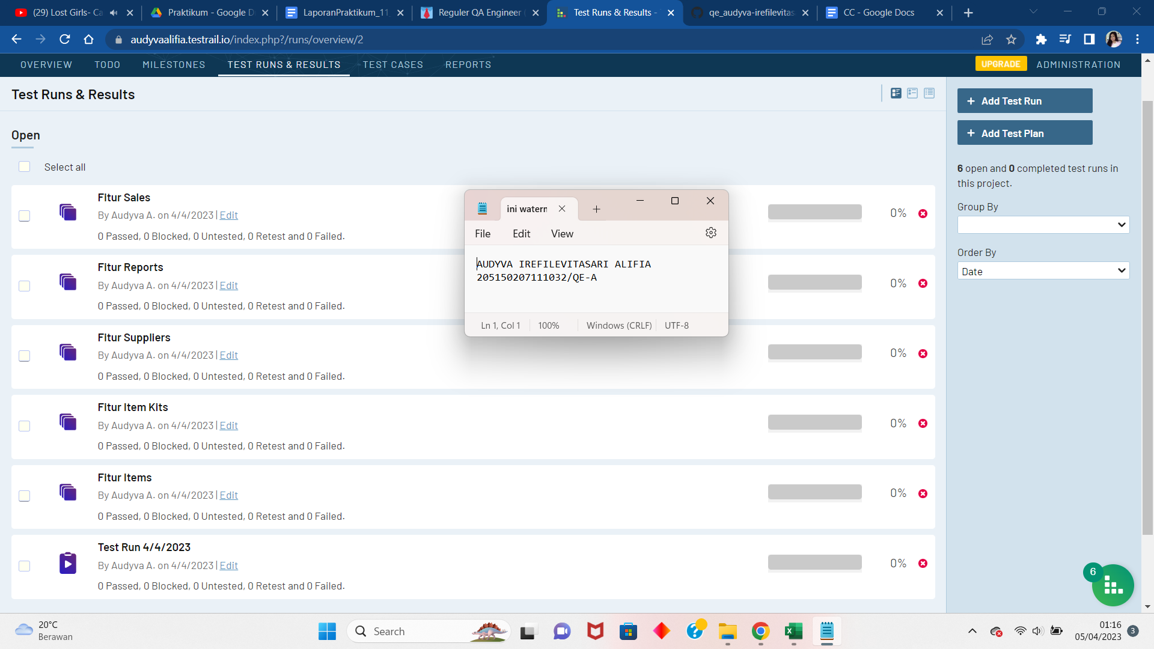

1. Membuat Section. Yaitu Section Items, Section Item Kits, Section Suppliers, Section Reports, dan Section Sales

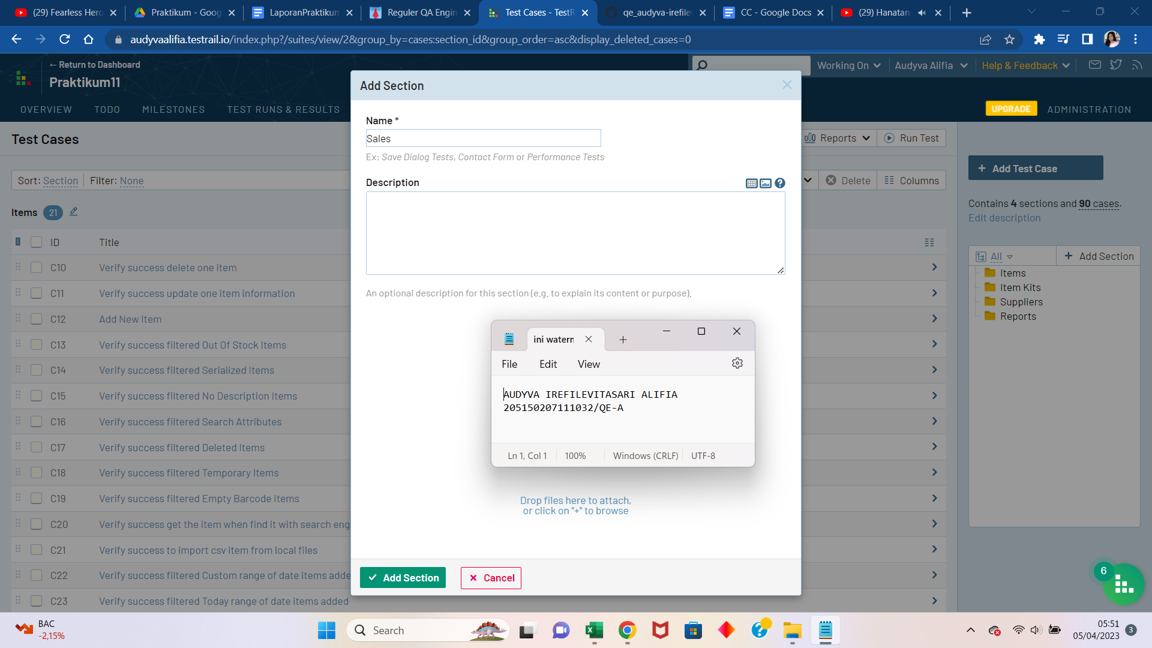

1. Membuat Test Case

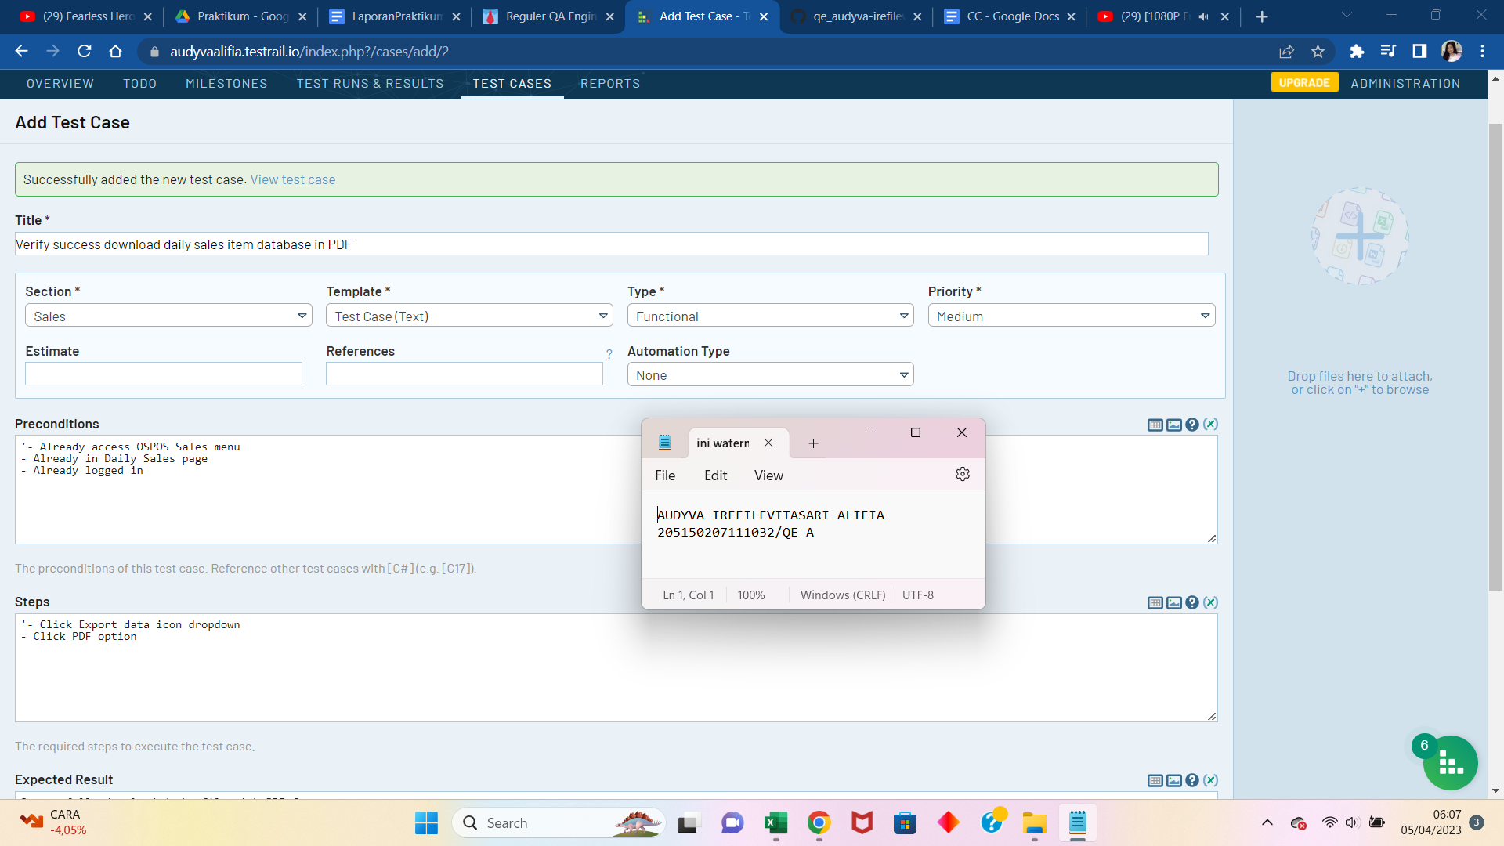

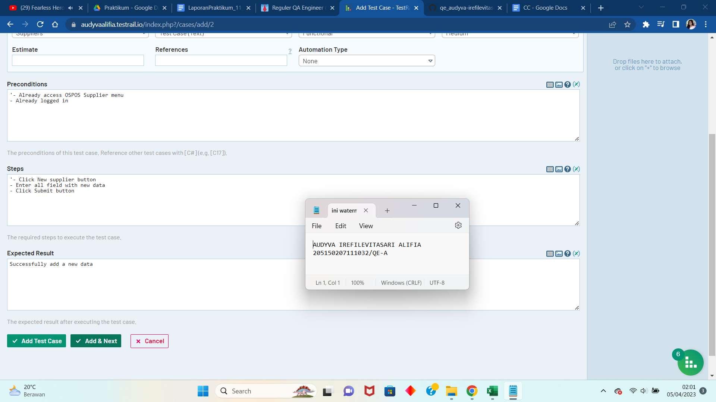

1. Pergi ke Testrun untuk mengubah manual status pengujian. Status pengujian dapat berupa Failed, Passed, Blocked, Retest. Masukkan Assign to ke diri sendiri yaitu Audyva Alifia, kemudian mengupload foto bukti mengapa status tersebut dipilih. Opsional untuk menambahkan komentar. Foto bukti dapat dilihat pada screenshots folder.

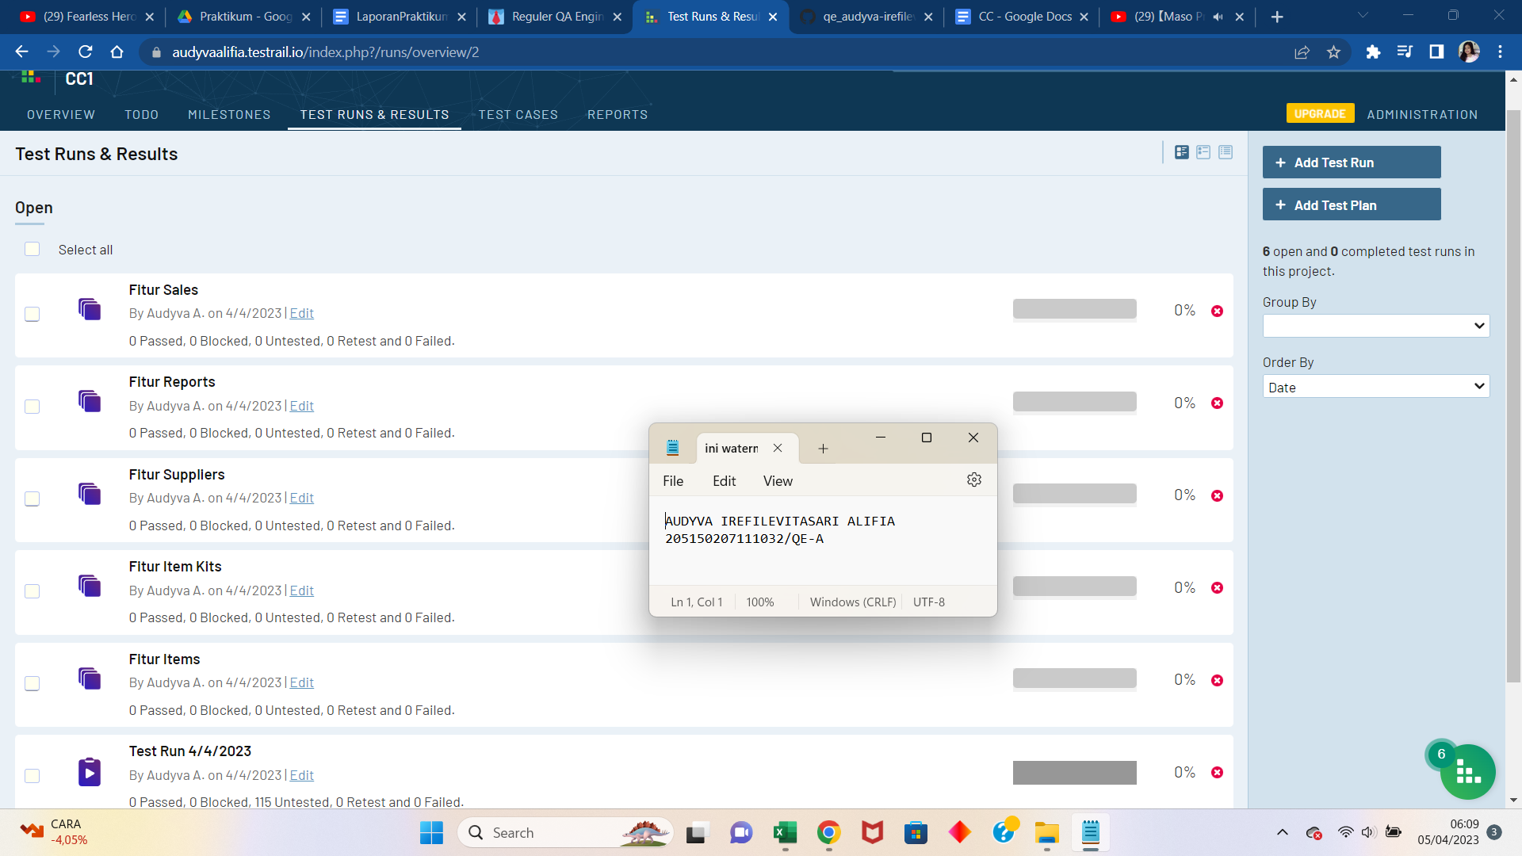

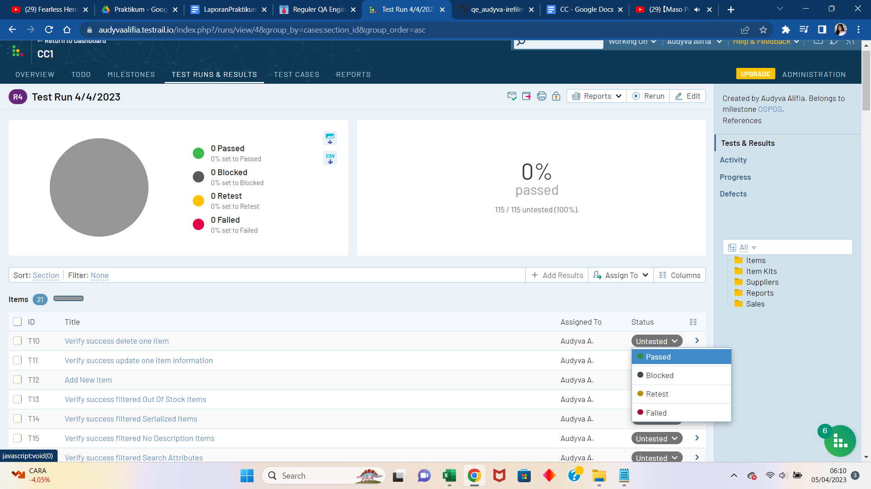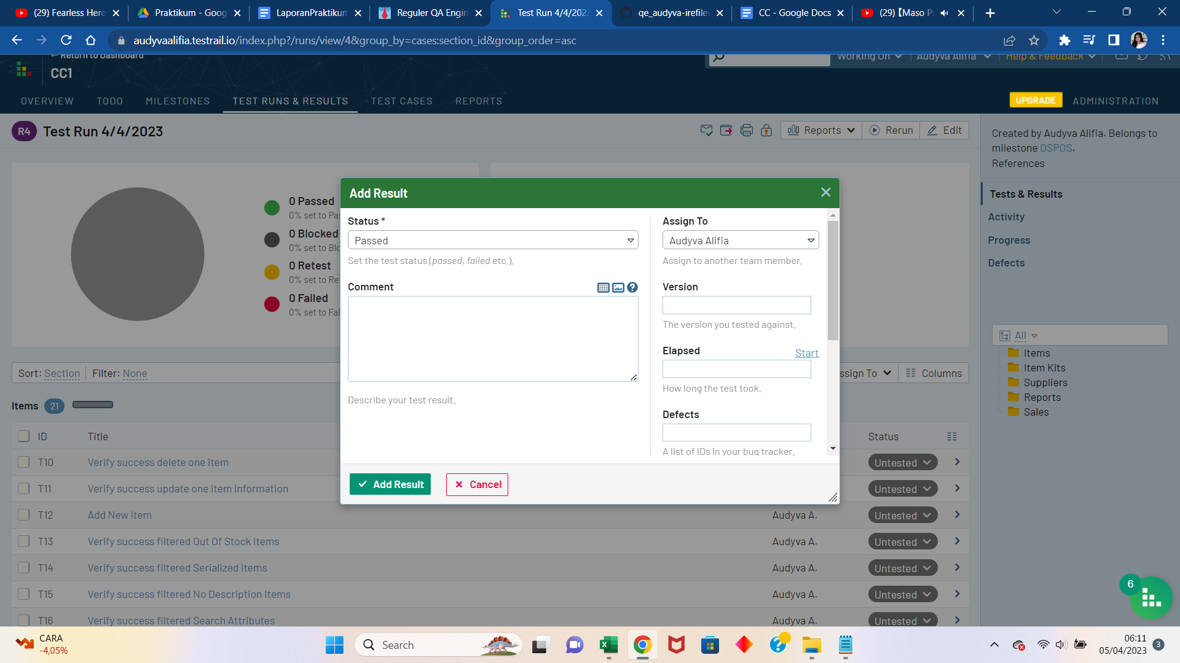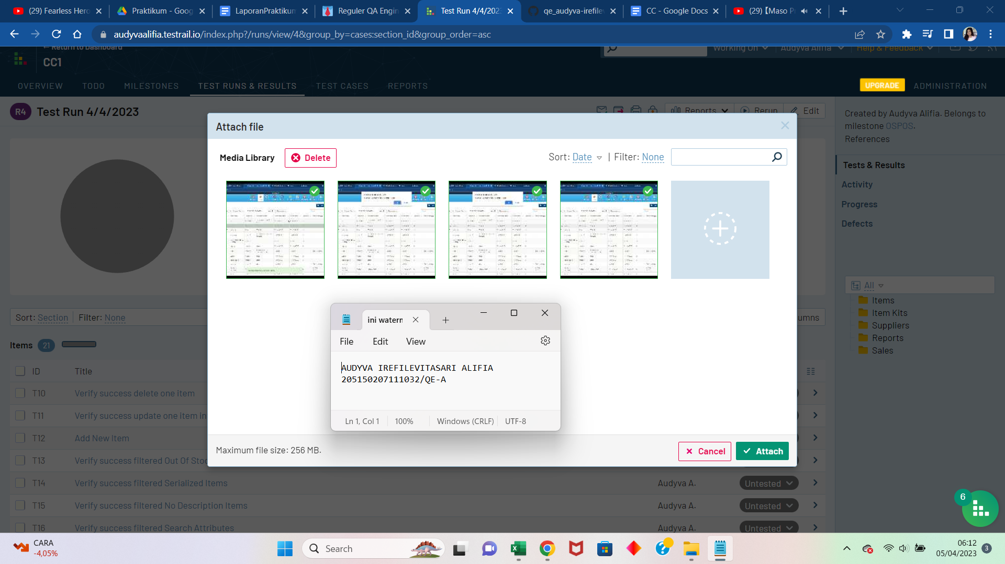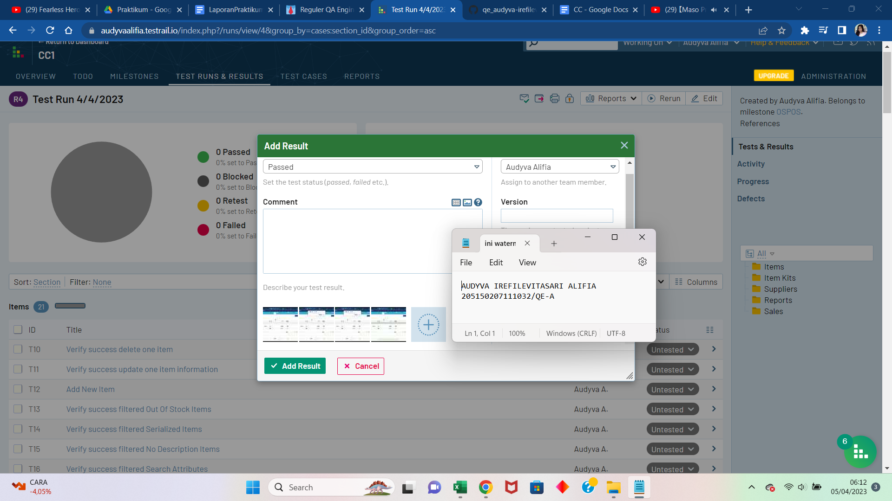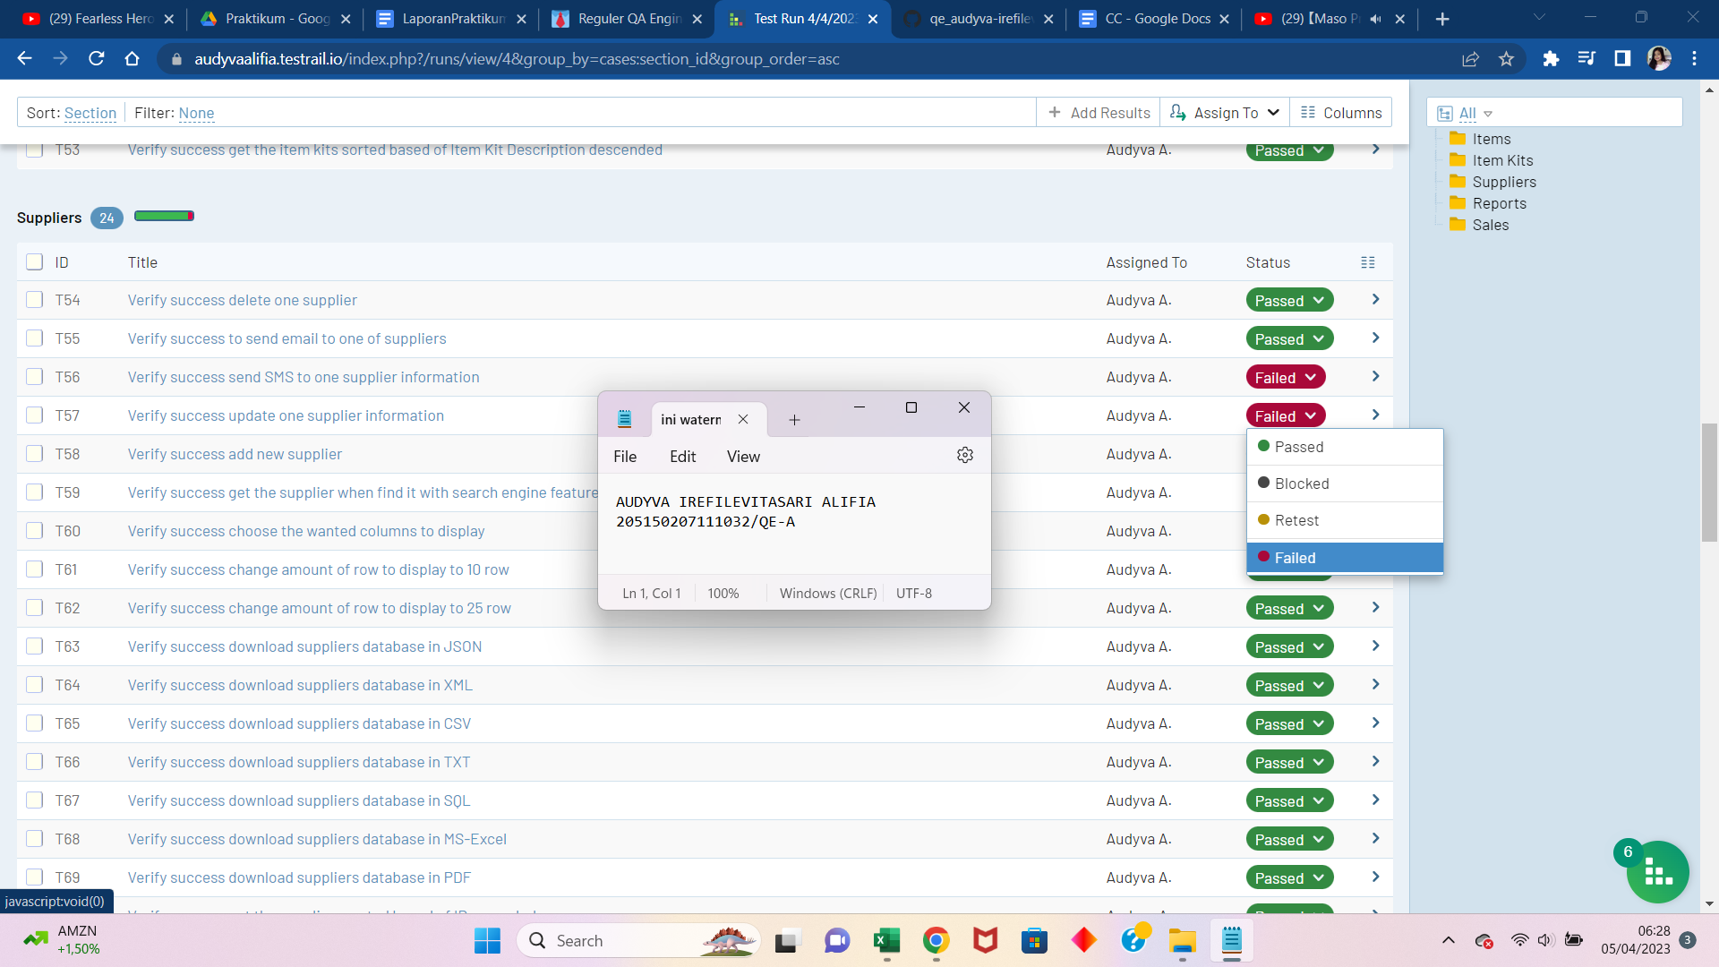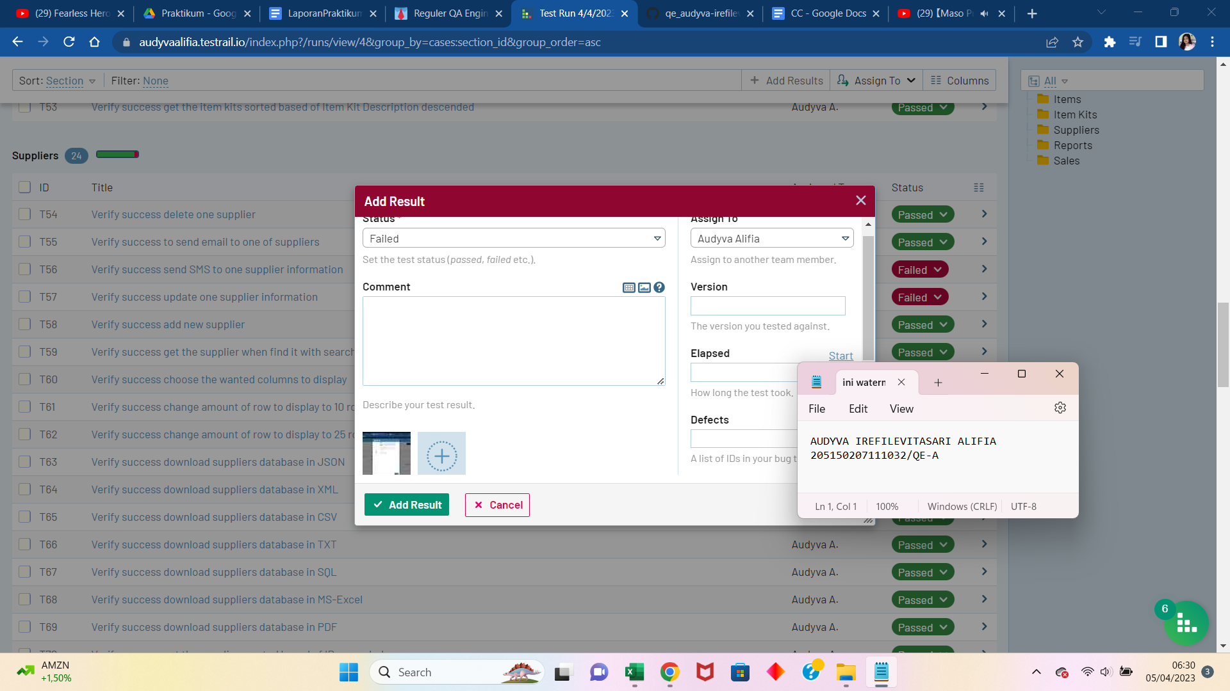

1. Overview akhir. Ini menyatakan bahwa 89% passed pada website Sepulsa dari test case untuk Login, Pilih Produk, dan Pilih Metode Pembayaran secara keseluruhan.

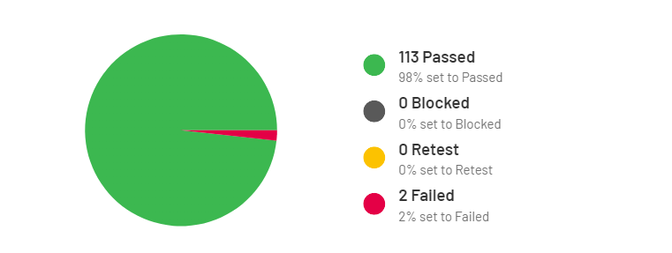

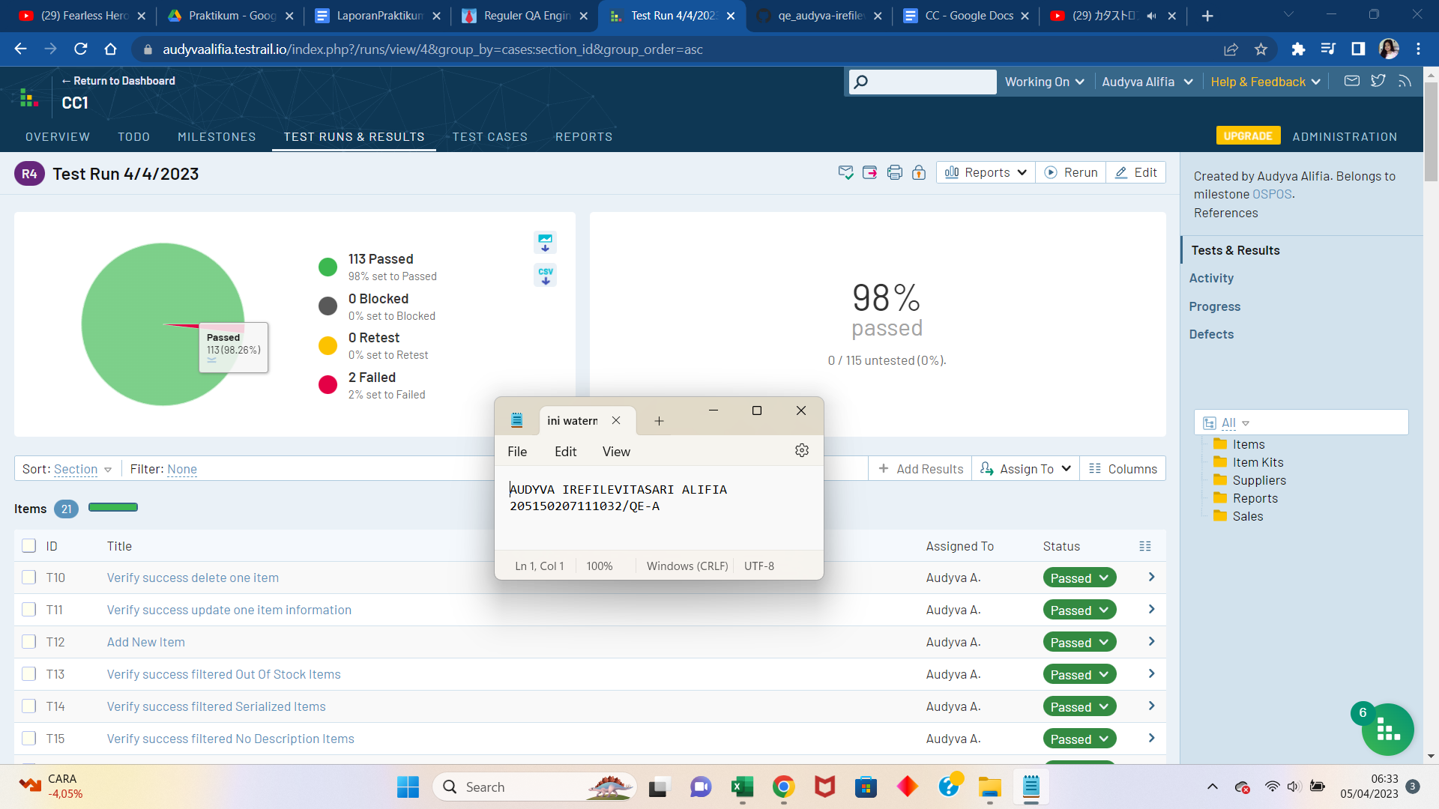

1. Seluruh Test Case

